今日动态
2024.12.11 周三 阴
※一日活动篇
◎今日来园人数：20人出勤，4人请假。
姓名 | 来园情况 | 姓名 | 来园情况
吴玥兮 | √ | 周荣安 | ×
承芮伊 | √ | 王耀泽 | ×
常祈安 | √ | 徐一凯 | √
李舒扬 | √ | 范宥泽 | √
郑宇函 | × | 魏璟炎 | √
左晨昕 | √ | 杨承明 | √
王芷柠 | √ | 潘言恩 | ×
程墨桐 | √ | 吴梓溪 | √
陈望舒 | √ | 莫梓涵 | √
卢欣悦 | √ | 王天乐 | √
王若萱 | √ | 严子沐 | √
李一诺 | √
王劲霖 | √

※区域游戏篇
我们班创设了娃娃家、美工区、图书区、益智区、地面建构区、植物角等。
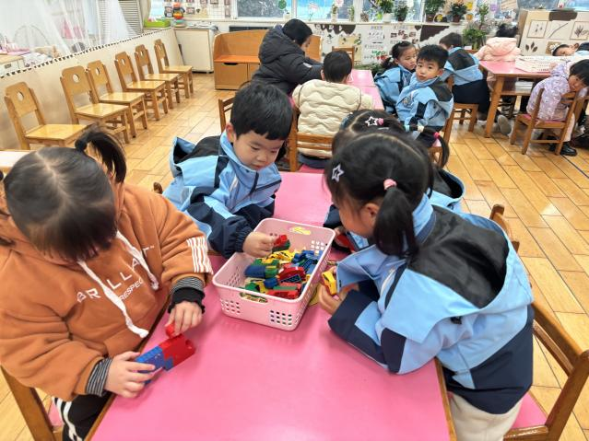 | 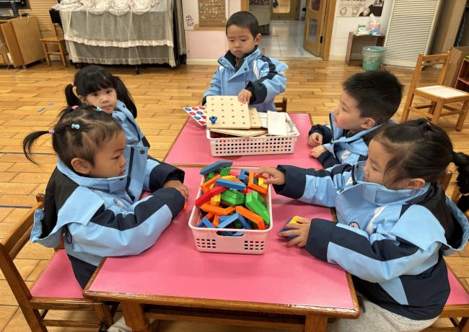
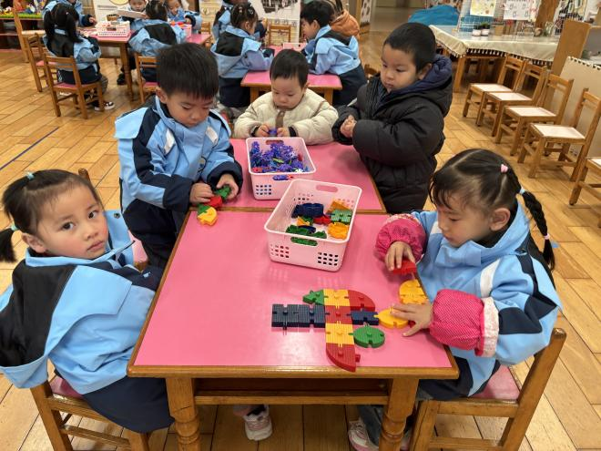 | 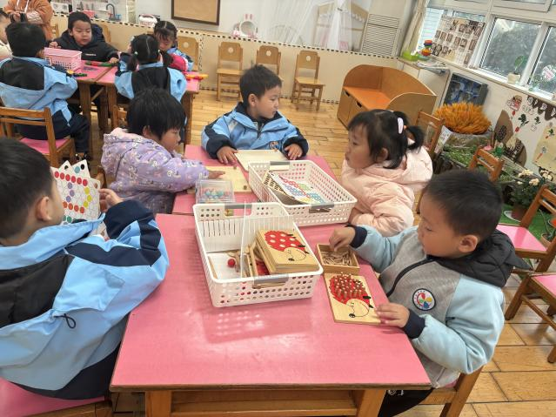

※集体活动：体育：勤劳的蚂蚁
本次活动主要练习的是手脚着地爬的动作，并在爬的过程中学习钻过70厘米圈的障碍物，提高幼儿动作的协调性和灵敏性。活动中创设了蚂蚁妈妈带着蚂蚁宝宝一起玩耍和运粮的活动情景，让幼儿在游戏情景的过程中发展爬的动作，游戏情景的创设能更好地激发幼儿参与体育活动。
活动中杨承明、陈望舒、李一诺、左晨昕、王芷柠、承芮伊、王劲霖、李舒扬、范宥泽能练习双膝双手着地向前爬，钻过高70厘米的障碍物，提高动作的协调性。
吴玥兮、王天乐、魏璟炎、卢欣悦、程墨桐、王若萱、吴梓溪、莫梓涵、徐一凯、严子沐、常祈安尝试遵守游戏规则，不怕困难，坚持到底。
※生活活动情况：
1.午餐情况：
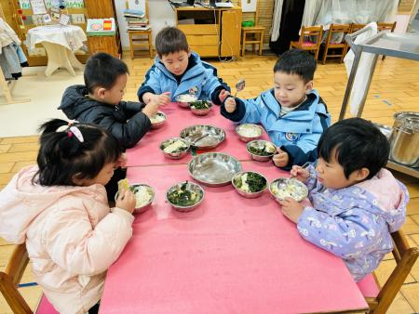 | 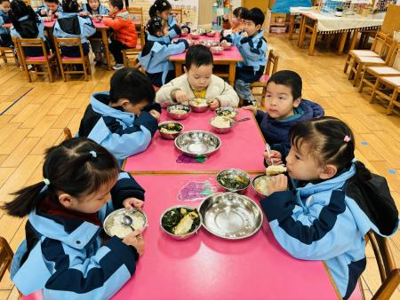 | 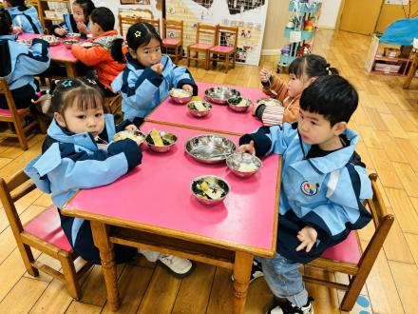
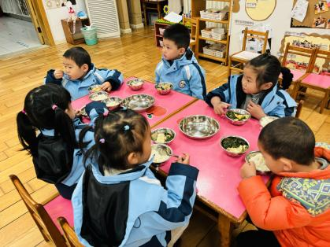
今天午餐时，孩子们能够自主洗手，有序用餐，其中能够全部吃完的幼儿有：王劲霖、陈望舒、李一诺、徐一凯、常祈安、范宥泽、吴玥兮、王若萱、李舒扬、杨承明、魏璟炎。
2.午睡情况：
能够自主脱裤子、叠裤子的幼儿为：李舒扬、卢欣悦、程墨桐、王天乐、左晨昕、王芷柠、严子沐、陈望舒。
※家园合作：
亲爱的家长们， 感谢家长们的支持与配合，对本次家长会的重视，通过今天的活动家长朋友们也了解到了孩子在园的生活与学习情况，在你们的大力支持与配合下，老师们的指导下，宝贝们在点心环节、自理能力展示以及手工作品中都表现得非常出色也都是自信满满，充分表现出了在玩中学，学中玩，大部分幼儿能够听从老师组织，能友好的与小朋友相处，顺利的进行各项活动。我们的大朋友们也是认真投入，积极参与，和宝贝共同完成了亲子作品。本次“百日时光 悦享成长”家长会活动，是家长、老师、幼儿间的一次亲密接触，相信我们继续用积极的心态，欣赏的眼光去看待每一位孩子。孩子成长的道路上有你！有我！有我们！我们一起携手前行！让我们的孩子闪闪发光，让孩子们健康快乐的成长！接下来的日子里让我们继续携手，期待下一次的相聚！

